2024-秋-操作系统-作业1

题目一 在计算机上安装Virtual Box，并尝试通过搜索互联网教程，自行在Virtual Box虚拟机内安装Linux（Ubuntu 22.04 LTS）系统。试着在当前用户的家目录下打开bash终端并使用下列命令，并提交其输出（如输出过长，提交每个命令的前10行即可）：

（1）ls -l
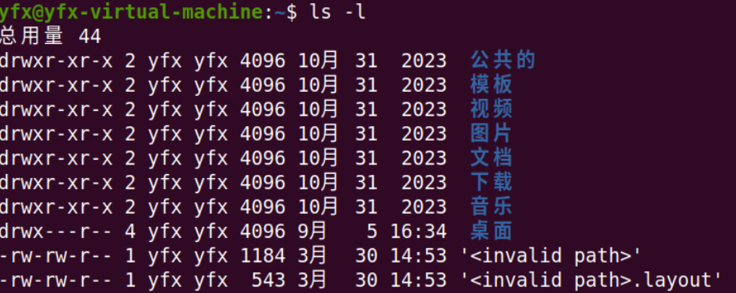
备注：之前就已经安装过虚拟机，因此显示的时间较早
（2）ps -aux
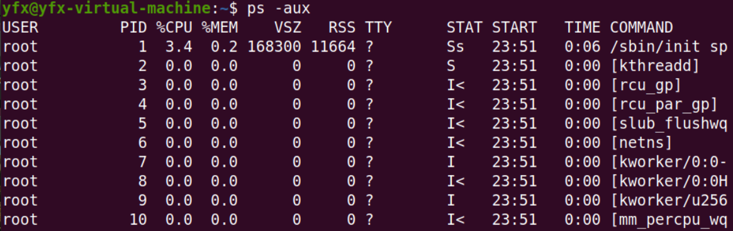
（3）Pwd
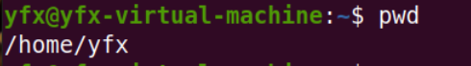

题目二 上述三个命令的功能分别是什么？
（1）ls-l：列出当前目录下的所有文件和目录，显示详细信息。
（2）ps -aux：显示系统上所有正在运行的进程。a显示所有用户的进程，u显示详细的用户信息和进程状态，x包括没有控制终端的进程。它通常用于监控和管理系统进程。
（3）pwd：显示当前所在的工作目录路径,可以确认用户当前在哪个目录中进行操作。
题目三 Virtual Box和Linux均使用GPL授权协议。（1）GPL协议与传统商业软件的授权协议有何不同？（2）学习使用这些软件相比学习使用传统商业软件有何优势？（3）Virtual Box和Linux都是GPL开源软件，也都是免费软件。但GPL开源软件一定等于免费吗？为什么？

（1）GPL协议强调的是开源和免费使用，以及任何使用GPL软件的产品也必须遵循GPL协议，即开源和免费。这意味着，如果一款软件采用了GPL协议，那么任何修改或衍生自这款软件的作品也必须遵循GPL协议。此外，GPL协议还要求，如果软件被用于商业目的，那么该软件及其任何修改或衍生作品也必须开源。
传统的商业软件授权协议通常是为了保护软件开发商的利益，通过设置各种使用条件、限制和可能的费用来确保软件的商业价值。这些协议可能不允许用户自由地修改、分发或研究软件源代码，甚至可能禁止用户将软件用于某些特定的目的或行业。相比之下，GPL协议鼓励软件的共享和改进，旨在促进软件的持续发展和创新‌
（2）首先，GPL软件开放源代码，允许用户自由查看、修改和分发。这使得学习者可以深入了解软件的内部工作原理，从而提高编程技能并更好地理解技术细节。其次，GPL软件通常是免费的，不会产生购买或许可费用，降低了学习成本。最后，GPL软件的活跃社区为学习者提供了丰富的资源和支持，鼓励合作和知识共享，推动技术创新和个人成长。相比之下，商业软件通常封闭且限制多，学习深度和灵活性较低。
（3）GPL开源软件并不一定等于免费软件，免费和开源是常见的组合，但不是必然的关系。
GPL许可证的核心理念是“自由”而非“免费”，即用户享有使用、修改、复制和分发软件的自由。GPL允许开发者对软件进行收费，尤其是提供增值服务，例如技术支持、培训、维护或定制开发。因此，软件本身可以收取费用，只要其源代码在分发时保持公开，用户仍然可以获得相应的自由权利。

题目四 选择空白课件中的一个系统，介绍它的历史，并说明其设计原则。

我选择介绍iOS系统。
1.系统历史：iOS最早称为iPhone OS，与首款iPhone一起于2007年发布。这个系统为触控设备设计，首次实现了全屏幕多点触控界面，摒弃了传统的物理键盘。它为用户带来了独特的体验，将手机、互联网通信、媒体播放和应用整合在一个设备中，标志着智能手机的新时代。2008年，iPhone OS 2发布，伴随App Store的推出，允许开发者为iOS设备开发应用，这大大扩展了设备的功能，并开创了移动应用生态系统的繁荣。iOS 4于2010年发布，首次引入了多任务处理和文件夹管理功能，同时该系统更名为iOS，反映了其在不同设备上的适用性。此后iOS经过多次迭代更新，不断加入新功能，如通知中心、Siri语音助手、指纹识别等，同时对界面进行改进，使之更加现代化和高效。目前，最新的iOS 18系统是苹果公司在2024年6月10日在苹果全球开发者大会(WWDC) 上发布的。

2.设计原则
iOS与其他平台区分的三个主要主旨是清晰、遵从、层次，它的设计深受乔布斯及其团队理念的影响，其主要设计原则如下：
（1）专注用户体验：iOS的界面设计始终以用户为中心，注重简洁和易用性，确保用户可以轻松掌握设备操作。通过直观的多点触控手势，用户可以进行滑动、缩放、拖动等操作，不需要复杂的学习过程。
（2）一致性：iOS设计团队追求一致的界面和交互逻辑，从应用图标、按钮到手势，用户在不同应用中能够获得一致的体验。这种一致性减少了用户的认知负担，提高了使用效率。
（3）简约至上：iOS系统的界面设计遵循极简主义哲学。早期版本中采用拟物化设计，通过视觉效果模仿现实物品，使用户感到亲切；而从iOS 7起，苹果采用了扁平化设计，简化视觉元素，提升界面的现代感和效率。
（4）高效性能：苹果对硬件和软件进行了深度集成，确保了iOS系统的流畅性和高效性能，特别是在多任务处理、应用响应和电池续航方面的优化。
（5）注重安全与隐私：通过沙盒机制、权限管理、端到端加密和生物识别技术，iOS为用户提供了多层次的安全保障，减少了恶意软件的威胁。

